Кваліфікаційна робота

на тему: “Вплив соцмереж на формування агресивності підлітків”

**ЗМІСТ**

**ВСТУП** ……………..…………………………………………………………… 4

**РОЗДІЛ I. ТЕОРЕТИЧНИЙ АНАЛІЗ ВПЛИВУ СОЦМЕРЕЖ НА ФОРМУВАННЯ АГРЕСИВНОСТІ ПІДЛІТКІВ** …………………………… 7

1.1. Означення соціальних мереж та їх роль у сучасному суспільстві……………………………………………….……………….. 7

1.2. Формування особистості підлітка та вплив соціальних мереж на його соціальний, психологічний та емоційний стан………………..………… 9

1.3. Психологічні механізми впливу соціальних мереж на формування агресивності підлітків…………………………………………………...… 14

Висновок до розділу I…………………………………….……………….. 19

**РОЗДІЛ II. ЕМПІРИЧНЕ ДОСЛІДЖЕННЯ ВПЛИВУ СОЦМЕРЕЖ НА АГРЕСИВНІСТЬ ПІДЛІТКІВ**……...…………………………………………… 21

2.1. Методика дослідження та характеристика вибірки досліджуваних.. 21

2.2. Аналіз отриманих результатів дослідження………………..…………24

Висновок до розділу II………………………………………….……...….. 31

**РОЗДІЛ III. ПРЕВЕНЦІЯ ТА МІНІМІЗАЦІЯ ВПЛИВУ СОЦМЕРЕЖ НА АГРЕСИВНІСТЬ ПІДЛІТКІВ**……………………..……………………………. 33

3.1. Роль батьків у формуванні здорового співвідношення підлітків з соціальними мережами………………………………………………….… 33

3.2. Роль школи та освітніх закладів у попередженні негативного впливу соціальних мереж…………………………………………………...……… 35

3.3. Психологічна підтримка та консультування підлітків з проблемами агресивності, спричиненої соціальними мережами …………………..... 40

Висновок до розділу III……………………………….…………………… 42

**РОЗДІЛ IV. БЕЗПЕКА ЖИТТЄДІЯЛЬНОСТІ, ОСНОВИ ОХОРОНИ ПРАЦІ**………………………..…………………………………………………... 44

4.1 Безпека життєдіяльності-важливий чинник сталого людського розвитку …………….……………………………………………………... 44

4.2 Соціально-економічне значення охорони праці……………….……. 46

Висновок до розділу IV……………………………………………….…… 47

**ЗАГАЛЬНІ ВИСНОВКИ** ………………………………………………..………. 50

**СПИСОК ВИКОРИСТАНИХ ДЖЕРЕЛ** …………………………….…….…. 52

**ДОДАТКИ** …………………………………………………………………..……**.** 57

**ВСТУП**

**Актуальність теми.** Сучасне суспільство переживає значний розквіт соціальних мереж, які стали неодмінною складовою життя підлітків. Вони впливають на різні сфери їхнього існування, зокрема на соціальний, психологічний та емоційний стан. Однак, насамперед, ці мережі мають потенційну загрозу, пов'язану з формуванням агресивності серед підлітків. Тому проблема вивчення впливу соціальних мереж на формування агресивності серед підлітків є актуальною та потребує детального аналізу.

Підліткова агресивність є однією з найактуальніших проблем сучасності. Прояв цього явища ми можемо спостерігати щодня і буквально всюди, а саме агресивність підлітків є невід’ємною рисою сучасного суспільства. Кінець XX–початок XXI ст. ознаменувалися різким зростанням агресивної поведінки та насилля серед молоді. Підлітки займаються рекетом, вчинюють розгроми, входять до складу організованих злочинних формувань [15, ст.497].

Роль соціальних мереж у сучасному суспільстві набула великого значення впродовж останніх десятиліть. Із зростанням популярності цих мереж, з'явилися також певні проблеми, серед яких одна з найважливіших – збільшення рівня агресивності серед підлітків. Вплив соціальних мереж на формування особистості підлітка та його соціальний, психологічний та емоційний стан став предметом багатьох досліджень у галузі психології та соціології.

Сучасні соціальні мережі, такі як Facebook, Instagram, Twitter та інші, займають значну частку у житті підлітків. Вони стали не просто комунікаційними засобами, а справжнім світом, де молоді люди проводять багато часу. Однак, разом з цими перевагами, постає проблема збільшення агресивності серед підлітків. Часте використання соціальних мереж може призводити до виникнення конфліктних ситуацій, циркуляції негативних повідомлень та ворожого спілкування. Все це може спричиняти зростання рівня агресивності серед молоді.

**Мета дослідження:** Метою даного дослідження є вивчення впливу соціальних мереж на формування агресивності підлітків.

Відповідно до мети дослідження визначено наступні **завдання:**

1. Проаналізувати роль соціальних мереж у сучасному суспільстві

2. вивчити процес формування особистості підлітка та визначити психологічні механізми, що лежать в основі впливу соціальних мереж на агресивність підлітків.

3. Знайти взаємозв’язок агресивності підлітків та використання ними соціальних мереж.

4. Розробка рекомендацій щодо превенції та мінімізації агресивності у підлітків.

**Об’єктом дослідження** є підлітки, які активно користуються соціальними мережами та проявляють агресивну поведінку. Враховуючи, що підлітковий вік є критичним періодом для формування особистості, важливо дослідити вплив соціальних мереж на їхнє психологічне та емоційне самопочуття, а також з'ясувати, які заходи можуть бути ефективними у попередженні та мінімізації негативних наслідків використання соціальних мереж.

**Предметом дослідження** є вплив соціальних мереж на формування агресивності підлітків. Розуміння цього явища дозволить виявити причини та механізми, що сприяють агресивному поведінці серед підлітків, а також розробити ефективні стратегії його попередження та мінімізації.

**Гіпотеза дослідження:** взаємозв’язок агресивності та використання соціальних мереж підлітками.

**Методи дослідження**:

* теоретичні: аналіз, порівняння та узагальнення, систематизація, синтез, класифікація, діагностики та корекції стресостійкості медичних працівників.
* емпіричні: клінічний аналіз, психолого-педагогічний аналіз, спостереження, аналіз бесід, опитування медичних працівників, анкетування, методи математичної статистики, психолого-педагогічні експерименти, тестування.

**Експериментальна база дослідження:** дослідження проводились в мережі інтернет на платформі Google Disk. У дослідженні взяло участь 24 особи.

**Теоретична і практична важливість роботи** полягає у необхідності розуміння індивідуального та суспільного впливу соціальних мереж на підлітків. Подальший розвиток цього напрямку досліджень дозволить розробити ефективні стратегії превенції та мінімізації впливу соціальних мереж на агресивність серед підлітків. Крім того, враховуючи швидке зростання популярності соціальних мереж серед молоді, розуміння цього явища є важливим для батьків, педагогів та психологів, щоб забезпечити здоровий розвиток та благополуччя підлітків.

**Структура та обсяг роботи.** Робота складається з вступу, чотирьох розділів, загальних висновків, списку використаних джерел, що налічує 27 найменувань та 3 додатків. Робота викладена на 69 сторінках друкованого тексту, вміщує 1 таблицю та 20 рисунків.

**РОЗДІЛ I. ТЕОРЕТИЧНИЙ АНАЛІЗ ВПЛИВУ СОЦМЕРЕЖ НА ФОРМУВАННЯ АГРЕСИВНОСТІ ПІДЛІТКІВ**

**1.1. Означення соціальних мереж та їх роль у сучасному суспільстві**

Сучасні технології та інтернет змінили спосіб, яким люди спілкуються та отримують інформацію. Одним з головних інструментів комунікації стали соціальні мережі, які займають велике місце в повсякденному житті сучасного суспільства. Соціальні мережі, такі як Facebook, Twitter, Instagram, TikTok та багато інших, надають платформу для спілкування, обміну інформацією та публікації контенту.

*Комп’ютерні мережі* – основні універсальні засоби соціальної комунікації, вважає Мнацаканян О. Л. [9, cт.9].

Означення соціальних мереж можна дати з різних поглядів. З технічної точки зору, соціальні мережі - це онлайн-платформи, які дозволяють користувачам створювати профілі, спілкуватися з іншими користувачами, ділитися вмістом та стежити за вмістом інших користувачів. З соціологічної точки зору, соціальні мережі - це структури, які відображають взаємозв'язки та взаємодії між людьми, які об'єднані спільними інтересами, цінностями, активностями або знайомствами.

На нашу думку, використання електронних соціальних мереж в освіті може мати синергічний ефект, пов’язаний, зокрема, з тим, що комбіноване використання кількох взаємоузгоджених педагогічних стратегій виявляється кориснішим, аніж ізольоване впровадження якоїсь однієї [12, ст.16].

У сучасному суспільстві соціальні мережі відіграють значну роль у різних аспектах життя людей. Вони стали невід'ємною частиною комунікації та інтеракції між людьми. Соціальні мережі надають можливість знайомитися з новими людьми, відтворювати старі зв'язки, обмінюватися думками, ідеями та інформацією. Вони також стали платформою для публікації особистих досягнень, фотографій, відео та інших видів контенту.

Соціальні мережі є невід’ємною частиною життя кожної сучасної людини. За даними досліджень [14] число зареєстрованих користувачів у всесвітній мережі «Facebook» перевищує 2.8 млр., а інтернет-сервіс «YouTube» налічує 2.3 млр. У 2014 р., на території України, кількість інтернет-користувачів в порівнянні з 2013 р. збільшилася на 3.1%. Переважна кількість користувачів мережі Інтернет є працездатною молоддю України у віці 16-35 років, що складає 43% від кількості всього населення [6, ст.140].

Значення соціальних мереж у сучасному суспільстві важко переоцінити. Вони впливають на політичну сферу, дозволяючи людям обмінюватися поглядами та думками на політичні теми, організовувати акції, протести та мобілізувати громадську думку. Соціальні мережі також впливають на сферу бізнесу, дозволяючи компаніям взаємодіяти зі своїми клієнтами, просувати свої товари та послуги, а також отримувати зворотний зв'язок. Крім того, соціальні мережі мають значний вплив на культуру та суспільство, формуючи тренди, стандарти краси та способи спілкування.

Проте, разом з усіма перевагами, соціальні мережі також мають потенційні негативні наслідки. Одним з таких аспектів є вплив соціальних мереж на формування агресивності підлітків. Завдяки широкому доступу до соціальних мереж та їх високій популярності серед підлітків, ці платформи можуть мати значний вплив на формування їхньої особистості та поведінки.

Привабливість соціальних мереж полягає у тому що до них можна отримати доступ з будь-якого пристрою, використовуючи нативні, прості у користуванні інтерфейси. Також за рахунок інтеграції додаткових сервісів, студенти можуть оминути етап адаптації до нового комунікативного простору. [6, ст.141].

У подальшому розділі будуть досліджені різні аспекти впливу соціальних мереж на формування агресивності підлітків. Аналізуватимуться фактори, які сприяють появі агресивності в соціальних мережах, механізми, через які ця агресивність може поширюватися, а також можливі наслідки для психічного та соціального благополуччя підлітків. Крім того, розглядатимуться можливі шляхи попередження та зменшення негативного впливу соціальних мереж на формування агресивності серед підлітків.

Даний аналіз має на меті розкрити різні аспекти проблеми та дослідити наявні теоретичні підходи та дослідження, що вже проводилися в цій сфері. Він сприятиме глибокому розумінню проблеми та наданню рекомендацій для подальших досліджень та розробки стратегій для попередження негативного впливу соціальних мереж на агресивність підлітків.

**1.2. Формування особистості підлітка та вплив соціальних мереж на його соціальний, психологічний та емоційний стан**

*Формування особистості підлітка* - це складний процес, який включає в себе багато факторів, включаючи вплив соціальних мереж. Соціальні мережі можуть мати значний вплив на соціальний, психологічний та емоційний стан підлітків.

*Підлітковий вік* є найскладнішим періодом у житті людини. У цей період відбуваються найбільші зміни у фізіології та психіці дитини. Його часто називають періодом «бурі й натиску». [2, ст.1].

Значні зрушення, які спостерігаються у всіх сферах життєдіяльності підлітка, зумовлюють його маргінальне або амбівалентне становище, оскільки підліток вже не дитина, але ще й не дорослий [5, ст.5].

Давайте розглянемо деякі аспекти цього впливу.

1. *Соціальний вплив*

Соціальний вплив - це процес, за допомогою якого індивіди, групи або інституції впливають на поведінку, думки та переконання інших людей. Цей вплив може мати різноманітні форми і проявлятися у різних соціальних контекстах.

Один з найпоширеніших механізмів соціального впливу - це конформізм, коли люди змінюють своє поведінку або думки, щоб відповідати соціальним нормам або очікуванням оточуючих. Це може бути пов'язано з бажанням бути прийнятими в групі, уникненням конфліктів або просто бажанням наслідувати інших.

Інший механізм соціального впливу - це авторитет. Люди можуть бути більш схильними приймати думки інших, якщо вони вважають цих людей авторитетними або експертами в певній сфері. Наприклад, думка відомого вченого або лідера думки може мати великий вплив на думки та переконання інших людей.

Соціальний вплив — процес в соціальній психології, під час якого відбувається зміна почуттів, поведінки, емоцій або ж думки індивіда внаслідок дій інших людей. Соціальний вплив може приймати різні форми, такі як форма тиску, привід і результат слухняності, керівний вплив, переконання, або ж результат маркетингу[16].

Соціальний вплив також може бути пов'язаний з груповою динамікою. Наприклад, вплив групи може змінювати поведінку індивідів, які належать до цієї групи. Це може бути пов'язано з соціальними нормами, груповими очікуваннями або взаємодією між членами групи.

Соціальний вплив також може мати значний вплив на формування думок, переконань та цінностей людей. Наприклад, медіа, реклама і політичні кампанії можуть впливати на уявлення та переконання громадськості. Крім того, соціальні мережі та інтернет можуть посилювати соціальний вплив, надаючи можливість швидкого поширення інформації та взаємодії між людьми.

Загалом, соціальний вплив є важливим аспектом нашого соціального життя, і він може мати значний вплив на наше поведінку, думки та переконання.

Соціальні мережі надають підліткам можливість спілкуватися з ровесниками та будувати нові стосунки. Вони можуть знаходити спільні інтереси, приєднуватися до груп та спілкуватися з людьми з усього світу. Однак, це також може впливати на формування самооцінки та соціальної ідентичності підлітка. Неуспішність у віртуальному світі може призвести до почуття відсутності приналежності або відчуття відстороненості, що може впливати на їх соціальний статус і самоповагу.

1. *Психологічний вплив*

Психологічний вплив означає використання різних методів і технік для впливу на мислення, почуття та поведінку людини. Цей вплив може бути намаганням змінити думки або переконання людини, викликати певні емоції, змінити її поведінку або сприяти прийняттю певних рішень.

Психологічний вплив – це вплив на емоції, думки, стан, думки та поведінку іншої людини за допомогою психологічних засобів; з наданням їй можливості відповісти на вплив [13, ст.13].

Протистояння психологічному впливу – це спротив впливу іншої людини за допомогою психологічних засобів [1, ст.13].

Психологічні засоби – це вербальні, пара лінгвістичні, екстралінгвістичні та невербальні сигнали.

Процес психологічного впливу можна розглядати як послідовність актів впливу, де є дві сторони: ініціатор впливу та адресат. У процесі взаємодії вони можуть мінятись ролями. Сам акт психологічного впливу – це умовна одиниця процесу психологічного впливу, що супроводжує акт міжособистісної взаємодії і яка є зручною для вивчення та аналізу механізмів впливу.[1, ст.13].

Для кожної із сторін, що взаємодіють в цьому процесі – інша сторона завжди є об’єктом впливу, сама ж вона – суб’єкт. Психологічний вплив не можна відділяти від соціального контексту, так як цей котекст визначає форму психологічного впливу. Психологічний вплив супроводжує всі інші види впливу – економічний, фізичний та організаційний, проте але інформаційний вплив – це завжди вплив психологічний [1, ст.14].

Психологічний вплив широко використовується у різних сферах життя, включаючи рекламу, політику, маркетинг, навчання, психотерапію та взаємовідносини. Існує багато різних підходів до психологічного впливу, і деякі з них використовуються з метою маніпуляції або контролю над іншими людьми. Однак, важливо розуміти, що психологічний вплив може бути ефективним і в контексті позитивних цілей, таких як покращення стосунків, стимулювання розвитку та самоусвідомлення.

Використання соціальних мереж може мати психологічні наслідки для підлітків. Постійне спостереження за життям інших людей у соціальних мережах може породжувати почуття ревнощів, незадоволеності власним життям і бажання бути схожим на інших. Багато підлітків також стикаються з проблемою перевірки "лайків" та коментарів під своїми публікаціями, що може призводити до занепокоєння та стресу.

1. *Емоційний вплив*

Емоційний вплив - це здатність емоцій впливати на наше мислення, сприйняття, поведінку та фізіологічний стан. Емоції виникають в реакції на різні події, ситуації або стимули, і можуть мати сильний ефект на нашу психіку і поведінку.

Емоційний вплив може бути позитивним або негативним. Позитивні емоції, такі як радість, щастя, задоволення, можуть підвищити наше настрій, покращити самопочуття та збільшити мотивацію. Вони можуть також підвищити креативність та продуктивність.

Негативні емоції, такі як гнів, страх, сум, можуть викликати дискомфорт та незадоволення. Вони можуть впливати на наше прийняття рішень, затримувати процес прийняття рішень або призводити до необдуманих дій.

Емоційний вплив також може мати довготривалий ефект на наше фізичне здоров'я. Постійний стрес, наприклад, може призвести до збільшення ризику серцево-судинних захворювань, погіршення імунної системи та загального зниження якості життя.

Враховуючи важливість емоційного впливу, важливо розвивати навички емоційного інтелекту, які допомагають розуміти, регулювати та виражати емоції. Це допомагає зберігати психічне та фізичне здоров'я, а також покращує взаємини з іншими людьми.

Соціальні мережі можуть мати суттєвий вплив на емоційний стан підлітків. Негативні коментарі, кібербулінг та віртуальне викривання можуть призвести до погіршення настрою, почуття самотності та розладів емоційного благополуччя. За відсутності належної підтримки та навичок управління емоціями, підлітки можуть стати більш вразливими до депресії та тривожності.

Хоча соціальні мережі можуть мати негативний вплив, вони також можуть бути корисними. Підлітки можуть знаходити підтримку в онлайн-спільнотах та отримувати інформацію про здоровий спосіб життя, психологічну допомогу та розвиватися в різних сферах інтересів. Важливо, щоб батьки та педагоги активно включалися у життя підлітків, надавали їм належну підтримку, навчали навичкам медіа-грамотності та сприяли розвитку позитивної самооцінки та здорових відносин у віртуальному та реальному світі.

**1.3. Психологічні механізми впливу соціальних мереж на формування агресивності підлітків**

Вплив соціальних мереж на формування агресивності підлітків може бути пояснений за допомогою різних психологічних механізмів.

Ось декілька таких механізмів:

1. *Моделювання поведінки*

Моделювання поведінки відноситься до процесу створення математичної або комп'ютерної моделі, яка намагається описати або передбачити поведінку людей, тварин або систем. Цей процес використовує дані, щоб побудувати модель, яка може відтворювати, пояснювати або передбачати різні аспекти поведінки.

Поведінкове моделювання – це підхід, який використовують компанії для кращого розуміння та прогнозування дій споживачів. Поведінкове моделювання використовує наявні дані споживачів та витрат бізнесу для оцінки майбутньої поведінки в конкретних обставинах. Моделі поведінки використовуються фінансовими установами для оцінки ризику, пов’язаного із наданням коштів особі чи бізнесу, та маркетинговими фірмами для націлювання реклами. Поведінкова економіка також покладається на поведінкове моделювання для прогнозування поведінки агенів, що не входить у те, що вважається цілком заснованою на фактах або раціональною поведінкою [20].

Моделі поведінки можуть бути побудовані на основі різних методів, включаючи статистичні моделі, математичні моделі, комп'ютерне моделювання та штучні нейронні мережі. Вони можуть описувати різні аспекти поведінки, такі як реакції на зовнішні подразники, прийняття рішень, соціальну взаємодію та інші фактори, які впливають на поведінку.

Соціальні мережі часто показують агресивну поведінку, будь то у вигляді конфліктів між користувачами, насильства в відео або грубого мовлення. Підлітки можуть сприймати це як прийнятний спосіб взаємодії та наслідувати таку поведінку.

1. *Дезінгібіція*

Дезінгібіція - це процес знищення або видалення інгібіторів. Інгібітори - це речовини, які призводять до зниження або припинення хімічних реакцій або процесів. Вони можуть бути використані з метою контролю або уповільнення хімічних процесів, наприклад, в процесах інгібування корозії металів.

Дезінгибіція включає різноманітні види поведінки, починаючи неввічливостю, закінчуючи використанням великих букв і знаків окликів, «перехід на особистості» щодо іншого мережевого користувача [10, ст.224].

Дезінгібіція має значення в різних галузях, включаючи промисловість, нафтову і газову галузі, водоочистку та інші. Наприклад, водневі сульфіди можуть використовуватись для дезінгібіції нафтових свердловин, що допомагає поліпшити продуктивність свердловин і забезпечує більш ефективне видобуток нафти та газу.

Анонімність у соціальних мережах може призводити до зменшення відповідальності за власні висловлювання та дії. Підлітки можуть бути більш схильні до агресивної поведінки, коли вони відчувають, що на них не покладаються обмеження або наслідки за свої дії.

1. *Дезіндивідуація*

Дезіндивідуація є поняттям, яке використовується для опису процесу втрати індивідуальності або самоідентифікації людини в масових групах або анонімних оточеннях. Цей термін вперше був введений соціологом Ле Боном у 19-му столітті, але отримав більш широке застосування в роботах Фройда, Дюркгейма та інших вчених.

Дезіндивідуація відбувається, коли особистісні характеристики та норми поведінки людини пригнічуються або зникають, коли вона знаходиться в анонімному та масовому середовищі. В таких ситуаціях люди можуть відчувати зменшення особистої відповідальності за свої дії та відчувати більшу свободу діяти за власними бажаннями, що часто призводить до негативних наслідків.

Прикладами ситуацій, які можуть сприяти дезіндивідуації, є толпові заворушення, анонімність в Інтернеті, військові або політичні конфлікти, а також ситуації, коли людина приховує свою ідентичність за маскою або костюмом. У таких умовах може виникати більш агресивна та несоціальна поведінка, оскільки індивідуальні обмеження зникають, а особиста відповідальність зменшується.

Водночас, важливо зазначити, що дезіндивідуація не завжди веде до негативних наслідків. У деяких випадках вона може стимулювати творчість, відчуття співприналежності та об'єднання в масових рухах, наприклад, під час концертів, спортивних змагань або політичних мітингів.

Загалом, дезіндивідуація є складним соціальним явищем, яке потребує більш глибокого дослідження для розуміння його впливу на поведінку та ідентичність людини.

Соціальні мережі можуть створювати відчуття анонімності та масовості. У таких умовах підлітки можуть втратити свідомість про свою особисту ідентичність і бути схильними до більш агресивної поведінки, яку вони, можливо, не проявляли у реальному житті.

1. *Підсилення через вподобання та коментарі*

Підсилення через вподобання та коментарі відноситься до тактик, які використовуються в соціальних мережах для збільшення популярності та досягнення більшої видимості контенту. Це часто застосовується в різних цілях, таких як особистий брендінг, маркетингові кампанії або підтримка певної ідеї чи пропозиції.

Коли користувачі вподобають або коментують публікацію, це сигналізує алгоритмам соціальних мереж про те, що контент є цікавим або цінним для глядачів. Такі взаємодії сприяють збільшенню видимості публікацій у стрічках новин та рекомендаціях інших користувачів.

Підсилення через вподобання може мати позитивний ефект на особисту або бізнес-репутацію, оскільки високі показники вподобань та коментарів можуть викликати враження популярності та довіри до вмісту. Це може привернути більше уваги і привести до залучення нових аудиторій, підвищення впливу та розширення суспільного діалогу.

Проте важливо розуміти, що підсилення через вподобання та коментарі не завжди відображає реальну цінність або якість контенту. Іноді це можуть бути штучні маніпуляції або куплені послуги, які не відображають справжню популярність або підтримку з боку користувачів. Тому, хоча ці показники можуть бути важливими для залучення уваги, вони не є єдиним критерієм оцінки якості контенту або успіху в соціальних мережах.

Соціальні мережі надають можливість підліткам отримувати позитивну увагу через вподобання та коментарі на їхні дописи. Деякі підлітки можуть використовувати агресивне поведінку, щоб викликати реакції у своїх оточуючих та отримувати більше уваги.

1. *Ефект фільтрування*

Ефект фільтрування відноситься до обробки сигналів або даних з метою виділення або пригнічення певної частотної складової, шуму або небажаного сигналу. Це процес, який застосовується в багатьох галузях, включаючи сигнальну обробку, звукове і зображувальне мистецтво, електроніку, телекомунікації та інші.

Фільтри можуть бути реалізовані як апаратні пристрої (наприклад, фільтри на аудіообладнанні) або програмне забезпечення (наприклад, фільтри в графічних редакторах). Вони можуть мати різні характеристики та конфігурації в залежності від потреби.

Фільтри можуть бути розподілені на декілька категорій, включаючи:

1. *Пасивні фільтри*: використовують резистори, конденсатори та котушки для пригнічення певних частот сигналу.
2. *Активні фільтри*: використовують посилювачі (наприклад, операційні підсилювачі) для посилення або пригнічення певних частот сигналу.
3. *Цифрові фільтри*: використовують алгоритми обробки сигналу для фільтрації даних, що представлені у цифровій формі.
4. *Аналогово-цифрові фільтри*: комбінують аналогову та цифрову обробку сигналу для фільтрації.

Ефективність фільтрування оцінюється на основі кількох факторів, таких як частотний діапазон, коефіцієнт пригнічення, коефіцієнт передачі, довіреність сигналу та розмір фільтрації.

Соціальні мережі можуть створювати фільтроване середовище, де підлітки залежно від своїх інтересів і поглядів бачать певний тип контенту. Якщо підлітки в основному взаємодіють з агресивним контентом, то це може сприяти посиленню їхньої агресивності.

Важливо зазначити, що вплив соціальних мереж на формування агресивності підлітків є складним процесом і залежить від багатьох факторів, таких як особистість підлітка, контекст використання соціальних мереж, взаємодія з реальним світом та багато інших чинників.

**Висновок до розділу I**

У результаті теоретичного аналізу впливу соціальних мереж на формування агресивності підлітків можна зробити наступні висновки.

Розділ I розглядає роль соціальних мереж у сучасному суспільстві, формування особистості підлітка та їх вплив на його соціальний, психологічний та емоційний стан, а також психологічні механізми впливу соціальних мереж на формування агресивності підлітків.

Соціальні мережі займають значне місце в житті підлітків. Вони надають змогу підліткам спілкуватися, обмінюватися інформацією та будувати свій онлайн-імідж. Однак, вони також можуть впливати на формування агресивності.

Вплив соціальних мереж на підлітків може бути позитивним, але у багатьох випадках він є негативним. З однієї сторони, вони можуть сприяти соціалізації, розвитку комунікативних навичок та позитивних відносин з ровесниками. З іншої, соціальні мережі можуть стати причиною формування агресивності підлітків.

Психологічні механізми впливу соціальних мереж на формування агресивності підлітків включають експозицію насильства, негативного впливу піару та ідеалізації агресивної поведінки, соціальну компарацію, кібербулінг та інші фактори. Ці механізми можуть призвести до збільшення рівня агресивності підлітків, зниження емоційної стійкості та соціальної адаптації.

Отже, вплив соціальних мереж на формування агресивності підлітків є складним процесом та має різноманітні аспекти. Для ефективного врегулювання цього впливу необхідно враховувати особливості розвитку підлітків, забезпечувати їм підтримку та налагодження позитивних відносин з родиною, ровесниками та вихователями. Також важливо розвивати медійну грамотність та навички критичного мислення, що допоможе підліткам здійснювати свідомий вибір і контролювати свою поведінку в соціальних мережах.

**РОЗДІЛ II. ЕМПІРИЧНЕ ДОСЛІДЖЕННЯ ВПЛИВУ СОЦМЕРЕЖ НА АГРЕСИВНІСТЬ ПІДЛІТКІВ**

**2.1. Методика дослідження та характеристика вибірки досліджуваних**

Дослідження впливу соціальних мереж на агресивність підлітків передбачає використання певної методики та вибірки досліджуваних осіб. Ось деякі можливі методики та характеристики вибірки, які можуть бути використані в даному дослідженні:

1. *Опитування*

Опитування — найбільш поширений метод збору соціальної інформації. За допомогою опитування можна отримати розуміння про запити, інтереси, потреби, орієнтації та мотиви поведінки різних груп населення. Опитування дозволяє отримувати інформацію про оцінку подій, які відбува.ться зараз або ж відбувалися багато років тому, а також про плани на майбутнє. Інформація отримана за допомогою опитування, легко піддається кількісному аналізу, а також інтерпретації після її оброблення [11].

Як правило, анкетування проводиться з метою бширокого охоплення аудиторії, натомість інтерв’ю розраховане на невелику аудиторію та більш глибокий аналіз проблеми [11].

Умовою успішних анкетувань та інтерв’ю є обов’язкове створення атмосфери доброзичливості та довіри. У такому випадку респондент буде більш схильним надавати свою реальну оцінку або судження щодо проблем, озвучених у опитуванні [11].

Один з можливих підходів - це проведення анкетування серед підлітків для отримання інформації про їх використання соціальних мереж і рівень агресивності. Можна використовувати стандартизовані шкали для вимірювання агресивності, такі як шкала агресивності Басса-Перрі.

1. *Спостереження*

Спостереження - це метод фіксації у протоколі досліджуваного явища з подальшим його аналізом Цей метод є емпіричним методом психологічного дослідження, що виявляється в чуттєвому пізнанні явища або предмета який досліджкється. Цінність цього методу полягає в тому, що матеріал береться з буденного життя та виявляється в їх рухах, діях, вчинках, висловлюваннях.

Спостереження має декільки основних областей застосування:

* 1) аналіз поведінки, що дозволяє простежити характер послідовності дій, способи планування і контролю діяльності, точність відтворення інструкцій, частоту використання певних технік, технологій і освітніх інструментів і т.п.;
* 2) спостереження за роботою одного педагога в різних ситуаціях взаємодії учасників освітнього процесу, що дозволяє оцінити вплив таких ситуацій на якість діяльності;
* 3) спостереження за діями різних педагогів в однакових умовах; таке спостереження дозволяє виявити їх індивідуальні особливості, дати порівняльну характеристику стилю, методики і якості діяльності.

Інший підхід - це проведення спостереження за підлітками в їхньому використанні соціальних мереж та виявлення ознак агресивності у їхніх онлайн-взаєминах. Наприклад, дослідники можуть проаналізувати публікації, коментарі, повідомлення тощо, щоб визначити наявність агресивної мови або поведінки.

1. *Фокус-групи*

Фокус-група – метод що застосовується при проведенні якісних маркетингових досліджень, в його основі лежить форма глибинного інтерв'ю, яке проведено в групі. В процесі фокус-групи учасники обмінюються думками під керівництвом досвідченого ведучого , що має психологічну освіту [18].

Під час фокус-групи, увага учасників фокусується на досліджуваній темі, щоб визначити ставлення до проблеми та з'ясувати мотивацію дій. Також цей метод дозволяє спостерігати за ходом дослідження та робити висновки. Фокус-група може застосовуватися як самостійний метод збору інформації так і в поєднанні з іншими методами[18].

Основне завдання фокус-груп – визначити потенційні напрямки проведення кількісного дослідження, уточнення його даних або ж доповнення кількісного дослідження, за рахунок докладного опрацювання отриманої раніше інформації [18].

Фокус-групи можуть використовуватись для збору квалітативних даних про сприйняття підлітками впливу соціальних мереж на їхню агресивність. Групи підлітків можуть обговорювати свої думки, досвід і спостереження щодо цього питання.

Щодо характеристик вибірки досліджуваних осіб, декілька факторів можуть бути враховані:

1. *Вік*

Вибірка може складатися з підлітків певного вікового діапазону, наприклад, 13-18 років, оскільки цей період вважається критичним для соціального розвитку та використання соціальних мереж.

1. *Гендерна приналежність*

Дослідження може включати як хлопців, так і дівчат, оскільки можуть існувати різні рівні агресивності і вплив соціальних мереж може відрізнятися за гендером.

1. *Кількість досліджуваних*

Вибірка може бути представлена різною кількістю осіб, що залежить від масштабу дослідження та його методології.

1. *Різноманітність соціальних мереж*

Дослідження можуть охоплювати різні соціальні мережі, такі як Facebook, Instagram, Twitter, Snapchat тощо, оскільки кожна з них може мати відмінний вплив на агресивність підлітків.

Важливо пам'ятати, що конкретна методика та характеристики вибірки будуть залежати від мети дослідження, доступних ресурсів та обмежень дослідника.

**2.2. Аналіз отриманих результатів дослідження**

Аналіз отриманих результатів дослідження про вплив соціальних мереж на агресивність підлітків може допомогти зрозуміти ступінь взаємозв'язку між використанням соціальних мереж і рівнем агресивності у цій групі людей.

Нижче наведені кілька спостережень, які можна зробити на основі отриманих результатів:

1. *Зростання використання соціальних мереж пов'язане зі збільшенням рівня агресивності підлітків*

З питання 12, “Чи виникають у вас почуття залежності від

соціальних мереж?” нашого дослідження, випливає що більшість досліджуваних відчувають певну залежність від соціальних мереж.

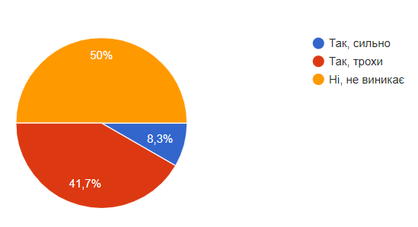

У питанні 16, “Як ви ставитеся до добровільних обмежень у використанні соціальних мереж (наприклад, встановлення обмежень на час використання)?”, переважна більшість опитуваних відповіла що не дотримується обмежень.

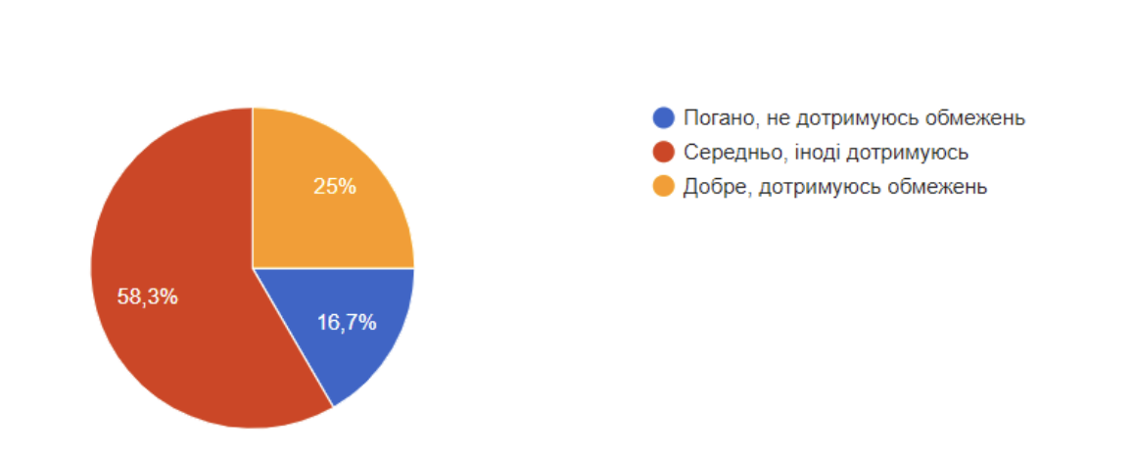

Якщо поєднати ці 2 питання, можна зробити висновок, що опитувані, відчуваючи залежність від соціальних мереж, при спробах батьків обмежити час можуть іти на конфлікт, що може спричинити негативні емоційні стани. Що у майбутньому може привести до агресивної поведінки.

Також відповідно до проведеного нами опитування Басса-Дарки, індекс агресивності у середньому на 30-40% більший у підлітків які витрачають більше 1 години на день ніж у підлітків що проводять менше 1 години на день у соціальних мережах. Це є статистично значущим зв'язком між кількістю часу, проведеного в соціальних мережах, і виявами агресивності, ми зробили припущення, що існує позитивна кореляція між цими двома факторами та підтвердили результати опитування. Це може означати, що підлітки, які витрачають більше часу в соціальних мережах, сильніше виявляють агресивні поведінки [26].

Проводячи інтерв’ю з декількома підлітками ми встановили, що якщо заглибитися у питання та проводити дослідження на персональному рівні, більшість, у даному випадку усі опитувані відчувають збільшення агресії внаслідок використання соціальних мереж.

|  |  |  |
| --- | --- | --- |
| Ім’я | Вік | Зростання агресії внаслідок використання соціальеих мереж |
| Андрій | 17 | ТАК |
| Максим | 17 | ТАК |
| Василь | 18 | Можливо |

Перший підліток вказав на неперервний потік інформації і постійне відчуття втрати як головні фактори, що викликають стрес і відтак агресію. Другий підліток зазначив, що анонімність, яку дозволяють соціальні мережі, може призвести до агресивного поводження інших, що, в свою чергу, викликає його власну агресію. Третій підліток вказав на побачену в мережі недоброзичливу поведінку, кибербулінг та фейкові новини як викликачі агресії.

Спільним для всіх трьох випадків є те, що негативні впливи соціальних мереж відчуваються внаслідок взаємодії з іншими користувачами та постійного потоку інформації. Це підкреслює важливість того, щоб підлітки були обізнані і обережні при використанні цих платформ, а також підкреслює роль батьків, освітян та політики в наданні підтримки та ресурсів для розуміння та управління цими впливами.

Наведемо приклад, який допоможе краще розібратися у зв'язку між використанням соціальних мереж і агресивністю підлітків.

Припустимо, що в нас є два підлітка: Анна і Марк. Обидва підлітки проводять час в соціальних мережах, але роблять це з різною інтенсивністю.

Анна щодня проводить кілька годин в соціальних мережах, де вона залучена до багатьох груп, публікує свої фотографії та багато спілкується з іншими користувачами через коментарі та приватні повідомлення. У цих соціальних мережах вона також стикається з випадками цілеспрямованого кібербулінгу та негативних коментарів до своїх публікацій.

Марк також використовує соціальні мережі, але не настільки інтенсивно, як Анна. Він переважно використовує їх для перегляду фотографій своїх друзів та читання новин, але не активно коментує або взаємодіє з іншими користувачами.

Уявімо, що в школі виникає конфліктна ситуація. Анна і Марк обидва стикаються зі схожою ситуацією, але їх реакції на цю ситуацію буде різна.

Анна, знаходячись під впливом витрати багато часу в соціальних мережах, може відчувати збільшену тривогу та негативні емоції, які вона накопичує від попередніх випадків кібербулінгу. Це може призвести до того, що вона відповість на конфліктну ситуацію агресивно або насильницьким способом, використовуючи негативну мову або навіть фізичну силу.

З іншого боку, Марк, який не залучений так інтенсивно до соціальних мереж і не витрачає стільки часу, може мати більш збалансовану реакцію на конфліктну ситуацію. Його менша експозиція до агресивних повідомлень або негативних впливів у соціальних мережах допомагає зберегти спокійність і здатність раціонально реагувати на такі ситуації.

Цей приклад демонструє, що інтенсивне використання соціальних мереж підлітками може створювати у них певні емоційні перевантаження та вразливість, що може сприяти появі агресивних реакцій у конфліктних ситуаціях.

1. *Причинно-наслідковий зв'язок*

Дослідження використовує експериментальний підхід, ми встановимо причинно-наслідковий зв'язок між використанням соціальних мереж та змінами у рівні агресивності підлітків.

Наприклад, у дослідженні беруть участь дві групи підлітків: експериментальна група та контрольна група. Експериментальна група складається з підлітків, яким було обмежено доступ до соціальних мереж, шляхом обмеження їх часу, встановлення фільтрів або блокування деяких функцій соціальних мереж. Контрольна група складається з підлітків, які використовують соціальні мережі без будь-яких обмежень.

Дослідження проводиться протягом певного періоду, 2 місяців. Перед початком дослідження в обох групах проводиться вимірювання рівня агресивності підлітків, використовуючи стандартизовані психологічні тести.

Після 2-місячного періоду дослідження знову проводиться вимірювання рівня агресивності в обох групах. Порівнюючи результати вимірювань між експериментальною та контрольною групами, можна зробити висновок про причинно-наслідковий зв'язок.

Після 2 місяців експерименту експериментальна група показує зменшення рівня агресивності у порівнянні з контрольною групою, то ми зробимо припущення, що обмеження використання соціальних мереж призводить до зменшення агресивності підлітків.

1. *Індивідуальні різниці*

Вплив соціальних мереж на агресивність може бути різним для кожного підлітка. Деякі особистість можуть бути більш схильними до впливу соціальних мереж, тоді як інші можуть бути менш вразливими до цього. Дослідження виявило індивідуальні різниці у зв'язку між використанням соціальних мереж і агресивністю, що дозволило зрозуміти, які саме фактори впливають на цю залежність [27].

Проведено дослідження, в якому дослідники досліджують вплив соціальних мереж на агресивність серед підлітків. Ми зібрали дані з різних шкіл і використали анкети, щоб оцінити частоту використання соціальних мереж кожним підлітком, а також їх рівень агресивності.

Після аналізу даних, дослідники знайшли різні підгрупи підлітків, які проявляють різний рівень впливу соціальних мереж на їх агресивність. Один з прикладів включає дві групи підлітків: групу "вразливих" і групу "невразливих".

У групі "вразливих" підлітків, виявляється, що використання соціальних мереж пов'язане зі значною збільшенням рівня агресивності. Ці підлітки будуть ті, хто має низьку самооцінку та відчуває відсутність підтримки в реальному житті. Вони використовують соціальні мережі як засіб знайти підтримку, але через негативний вплив медіа та порівняння з іншими, вони стають більш агресивними.

У групі "невразливих" підлітків, не спостерігається такої сильної залежності між використанням соціальних мереж і агресивністю. Ці підлітки мають високу самооцінку та здатність ефективно керувати своїми емоціями. Вони використовують соціальні мережі як засіб спілкування і розваги, але вони не допускають, щоб це вплинуло на їхню поведінку в реальному житті.

Цей приклад показує нам, що існують індивідуальні різниці впливу соціальних мереж на агресивність підлітків. Особистість, самооцінка, рівень підтримки та інші фактори визначають, наскільки сильно соціальні мережі впливають на поведінку і емоційний стан кожної особи.

1. *Можливі причини зв'язку*

Аналіз результатів дослідження також розглядає можливі причини зв'язку між соціальними мережами та агресивністю. Наприклад, відсутність прямого контакту та невелика можливість для емоційного виявлення у соціальних мережах може призводити до збільшення агресивності у підлітків, які залучені до цих мереж. Також можуть виникати конфлікти через спільноти, групову динаміку та взаємодію з негативними впливами [25].

Один із прикладів може бути таким: підліток Андрій активно використовує соціальну мережу, де він вступив до групи з однолітками, які спільно захоплюються розвитком комп'ютерних ігор. В цій групі панує атмосфера конкуренції та негативного спілкування. Андрій починає проводити все більше часу в цій групі, спілкуючись з її учасниками, обговорюючи ігри та змагаючись з ними.

Однак, у соціальній мережі Андрій не має можливості спілкуватися безпосередньо обличчя в обличчя, виражати свої емоції жестами, мімікою або тоном голосу. Також відсутня можливість миттєво відповісти на якусь ситуацію або перепалку. Це може призводити до збільшення агресивності Андрія, оскільки він втрачає можливість передати свої емоції і відчуття під час спілкування.

У групі також виникають конфлікти, оскільки деякі учасники активно домінують над іншими, демонструють агресивність або ведуть себе негативно. Це створює напружену атмосферу та викликає конфлікти між учасниками групи. Взаємодія з негативними впливами також збільшує ризик агресивної поведінки у підлітків.

Таким чином, відсутність прямого контакту, обмежена можливість емоційного виявлення, групова динаміка та взаємодія з негативними впливами можуть бути причинами зв'язку між соціальними мережами та збільшенням агресивності у підлітків.

Цей аналіз може служити початковою точкою для наших подальших роздумів та досліджень щодо впливу соціальних мереж на агресивність підлітків. Ми будемо глибше вивчати цю тему, щоб зрозуміти взаємозв'язок між цими двома факторами та розробити ефективні стратегії для зменшення негативного впливу соціальних мереж на молодь.

**Висновок до розділу II**

У розділі II було проведено емпіричне дослідження, спрямоване на вивчення впливу соціальних мереж на агресивність підлітків. Дослідження включало 3 методики та характеристику вибірки досліджуваних, а також аналіз отриманих результатів.

Методика дослідження була ретельно розроблена з метою забезпечення достовірності та об'єктивності результатів. Вона включала в себе збір і аналіз даних, отриманих від підлітків, які активно користуються соціальними мережами а також когнтрольної групи яка користується соціальними мережами меншу 1 години на день. Характеристика вибірки досліджуваних була проведена з урахуванням різних факторів, таких як вік, стать, соціальний статус та інші параметри, які можуть вплинути на агресивність.

Аналіз отриманих результатів дослідження показав, що соціальні мережі можуть мати вплив на збільшення агресивності підлітків. Було встановлено, що підлітки, які проводять більше часу в соціальних мережах, мають більшу схильність до прояву агресивності у повсякденному житті. Це може бути пов'язано з такими факторами, як експозиція до насильства або негативного впливу інших користувачів, залученість у конфлікти та зневага до моральних норм.

Загальний висновок, який можна зробити на основі отриманих результатів, полягає в необхідності більш глибокого розуміння впливу соціальних мереж на підлітків та розробки ефективних стратегій для зменшення агресивної поведінки. Соціальні мережі мають значний потенціал як засіб комунікації та інтеракції, але їх вплив на психологічний стан підлітків вимагає уваги та обережності.

Загалом, дослідження підтвердило гіпотезу про існування зв'язку між соціальними мережами та агресивністю підлітків. Цей висновок є важливим в контексті формування політик та програм, спрямованих на підтримку психологічного благополуччя підлітків та забезпечення їхньої безпеки у віртуальному просторі. Додаткові дослідження та розвиток практичних рекомендацій є необхідними для ефективного вирішення цього соціального питання.

**РОЗДІЛ III. ПРЕВЕНЦІЯ ТА МІНІМІЗАЦІЯ ВПЛИВУ СОЦМЕРЕЖ НА АГРЕСИВНІСТЬ ПІДЛІТКІВ**

**3.1. Роль батьків у формуванні здорового співвідношення підлітків з соціальними мережами**

Роль батьків у формуванні здорового співвідношення підлітків з соціальними мережами є надзвичайно важливою. Батьки можуть виконувати ряд заходів для превенції та мінімізації впливу соціальних мереж на агресивність підлітків [24].

Ось деякі рекомендації:

1. *Будьте активно зацікавлені у соціальному житті своїх дітей*

Спілкуйтеся з ними про їхні друзі, інтереси, активності у соціальних мережах. Покажіть, що ви цікавитеся тим, що відбувається в їхньому онлайн-середовищі.

1. *Встановіть правила і межі*

Розмовляйте з дітьми про безпеку в Інтернеті та соціальних мережах. Встановіть правила щодо часу, який діти проводять в мережі, а також щодо типу контенту, який вони можуть споживати. Запевніться, що діти розуміють і поважають ці правила.

1. *Навчіть дітей критично мислити*

Розвивайте у своїх дітей навички критичного мислення і оцінки інформації в соціальних мережах. Поясніть їм, що не все, що вони бачать в Інтернеті, є правдою, і що важливо перевіряти джерела інформації перед тим, як вірити або розповсюджувати її.

1. *Будьте прикладом*

Пам'ятайте, що ваша власна взаємодія з соціальними мережами може вплинути на сприйняття дітьми цього середовища. Будьте обережні зі своїми постами, коментарями і взаємодіями в соціальних мережах, щоб показати дітям приклад здорового і відповідального використання цих платформ.

1. *Створіть відкрите спілкування*

Забезпечте відкриту та сприятливу атмосферу, де ваші діти можуть обговорювати будь-які проблеми або негативний вплив соціальних мереж, з якими вони можуть зіткнутися. Дайте їм можливість розповісти про свої досвіди і почуття, і будьте готові підтримати їх та надати конструктивну допомогу.

1. *Підтримуйте альтернативні заняття*

Заохочуйте дітей до занять фізичною активністю, хобі або іншими соціальними активностями, які не пов'язані з витратою багато часу на соціальних мережах. Це допоможе збалансувати їхнє онлайн-життя і забезпечити альтернативні способи задоволення та розвитку.

Батьківська роль у формуванні здорового співвідношення підлітків з соціальними мережами включає не лише встановлення правил і меж, але й активну підтримку та навчання [29].

Ось кілька додаткових рекомендацій, які можуть бути корисними для батьків:

1. *Розуміння та вивчення соціальних мереж*

Батьки повинні усвідомлювати, як працюють популярні соціальні мережі, які функції вони надають та які ризики пов'язані з їх використанням. Це допоможе батькам бути більш компетентними порадниками для своїх дітей і зрозуміти їхні проблеми та виклики.

1. *Приклад здорового використання*

Батьки повинні стати прикладом для своїх дітей, демонструючи здорове та відповідальне використання соціальних мереж. Це означає, що батьки також повинні бути обережні з тим, яку інформацію вони поширюють, які пости роблять та як вони взаємодіють з іншими людьми в мережі.

1. *Навчання цифрової грамотності*

Батьки можуть навчати своїх дітей навичкам цифрової грамотності, таким як розпізнавання фейкових новин, захист від онлайн-шахрайства та приватності. Вони можуть спільно вивчати нові функції соціальних мереж, аналізувати приклади позитивного та негативного використання, а також обговорювати етичні питання, пов'язані з цифровим світом.

1. *Застосування контрольних програм*

Батьки можуть використовувати контрольні програми або функції, що надають соціальні мережі, для обмеження доступу до небажаних матеріалів або контролю часу, який діти проводять онлайн. Важливо знати, що такі програми не є повноцінною заміною активного спілкування та навчання дітей.

Загалом, батьки мають активно включатися в життя своїх дітей в онлайн-середовищі, навчати їх критичному мисленню та встановлювати правила, щоб забезпечити здорове та відповідальне використання соціальних мереж.

**3.2. Роль школи та освітніх закладів у попередженні негативного впливу соціальних мереж**

Школа та освітні заклади відіграють важливу роль у попередженні негативного впливу соціальних мереж на учнів і студентів.

Ось декілька шляхів, якими школи можуть сприяти цьому:

1. *Інформаційна грамотність*

«Інформаційна грамотність - це набір практик для можливості аналізу інформації, та прийняття рішень. Інформаційно грамотні люди мають наступні навички: критичне мислення, навичка аналізувати інформацію і використовувати її для самовираження, можливість незалежного навчання, створення інформації[3]. інформаційно грамотні люди мають вміти збирати, використовувати, організовувати, синтезувати і створювати інформацію відповідно до етичних стандартів.

Інформаційна грамотність має на увазі володіння наступними навичками [3, ст.11-12]:

* - визначення і усвідомлення інформаційних потреб;
* - визначення джерел інформації;
* - виявлення місця розташування або пошук інформації;
* - оцінка і аналіз якості інформації;
* - зберігання, організація або архівування інформації;
* - використання інформації відповідно до етичних норм;
* - обмін новими знаннями;
* - аналіз і оцінка змісту і обсягу знайденої інформації.

Освітні заклади можуть надавати учням необхідні навички інформаційної грамотності. Це включає вміння критично оцінювати інформацію, розрізняти надійні джерела від ненадійних, розуміти поняття фейків та маніпуляції інформацією.

1. *Кібербезпека*

Кібербезпека – це практична діяльність, спрямована на захист комп’ютерних систем і мереж від кібератак. Вона охоплює весь комплекс заходів – від керування паролями до інструментів комп’ютерної безпеки на основі технологій машинного навчання [19].

Освітні заклади можуть проводити навчання з кібербезпеки, щоб учні усвідомлювали загрози, пов'язані зі спілкуванням в соціальних мережах. Це може включати викладання безпечних практик використання паролів, усвідомлення ризиків публікації особистої інформації та захист від онлайн-шахраївства.

1. *Етика Інтернету*

Етика Інтернету - це сукупність принципів, норм і цінностей, які визначають правильну поведінку користувачів в Інтернеті. Вона включає в себе розуміння прав і обов'язків, які повинні дотримуватися під час використання Інтернету, а також визначає, як взаємодіяти з іншими користувачами та вмістом.

Етика Інтернету розглядає такі питання, як конфіденційність, приватність, культура спілкування, цифровий громадянський активізм, крадіжка інтелектуальної власності, булінг, цифровий етикет і безпека в мережі. Вона спрямована на те, щоб забезпечити безпеку, повагу, взаєморозуміння і відповідальність в Інтернет-середовищі [30].

Школи можуть пропонувати програми, спрямовані на розвиток етичної поведінки в соціальних мережах. Вони можуть навчати учнів про відповідальне використання соціальних мереж, повагу до інших користувачів та збереження приватності.

1. *Психологічна підтримка*

Психологічна підтримка - це система соціально-психологічних, психолого-педагогічних методів допомоги людині з метою покращення її психоемоційного стану у процесі формування здібностей і самосвідомості [13].

Відділи психологічної підтримки у школах можуть допомагати учням управляти стресом та негативними наслідками, які можуть виникати в результаті використання соціальних мереж. Це може включати навчання стратегій здорового способу використання Інтернету та виявлення залежності від соціальних мереж.

1. *Батьківська освіта*

Батьківська освіта відноситься до процесу виховання дітей батьками або опікунами. Це включає у себе поєднання впливу, уваги, прикладу, інструкцій і навіть корекції, які надаються батьками дітям з метою формування їхньої особистості, цінностей, навичок і поведінки.

Батьківська освіта є важливою складовою виховання дитини, оскільки батьки мають найбільший вплив на її розвиток у ранньому дитинстві. Вона забезпечує встановлення відносин між батьками та дітьми, формує поведінкові норми, навчає соціальним навичкам, сприяє розвитку моральних цінностей та допомагає дітям засвоювати знання і навички, необхідні для життя [30].

Батьківська освіта може включати такі аспекти, як:

* Забезпечення безпеки та добробуту дитини.
* Стимулювання розвитку фізичних, когнітивних та емоційних навичок дитини.
* Встановлення правил і границь поведінки.
* Виховання моральних цінностей, етики та культурних традицій.
* Навчання комунікаційним навичкам та розвиток емоційного інтелекту.
* Підтримка навчання і розвитку дитини у школі та інших сферах життя.

Батьківська освіта є індивідуальною та контекстуалізованою, оскільки кожна сім'я має свої цінності, переконання та способи виховання. Вона також може змінюватися залежно від віку дитини та вимог суспільства.

Школи можуть залучати батьків до процесу освіти, проводячи з ними семінари і тренінги з питань використання соціальних мереж дітьми. Це допоможе батькам бути свідомими про потенційні ризики та спілкуватися з дітьми щодо безпечного та відповідального використання соціальних мереж.

Усі ці заходи допоможуть учням розуміти потенційні негативні наслідки використання соціальних мереж і навчити їх ефективною комунікації та використанню цифрових технологій в безпечний та позитивний спосіб.

Крім перерахованих вище заходів, школи та освітні заклади також можуть впроваджувати такі ініціативи:

1. *Розвиток медійної грамотності*

Медіаграмотність, медійна грамотність (англ. media literacy) — вміння виражати себе та спілкуватися за допомогою медіазасобів. Вміння критично тлумачити інформаці. Вміння відділяти реальність від її віртуальної симуляції. Чинником медіаграмотності є сукупність знань та умінь, шо дозволяють людям аналізувати, оцінювати і створювати повідомлення різних жанрів і форм для різних типів медіа [7].

Школи можуть навчати учнів критично аналізувати медійний контент, включаючи пости, фотографії та відео, які розміщуються в соціальних мережах. Учні повинні вміти розпізнавати маніпуляції, підроблені новини та стереотипи, що поширюються через ці платформи.

1. *Створення позитивного клімату*

Школи можуть стимулювати позитивну атмосферу в класах і серед учнів загалом. Це може включати формування емоційної рівноваги, розвиток емпатії та розуміння взаємовідносин між учасниками соціальних мереж. Школи можуть сприяти формуванню здорових інтеракцій і взаємодії між учнями.

1. *Використання педагогічних інструментів*

Вчителі можуть включати в свої уроки дискусії про соціальні мережі, спонукати учнів до обговорення етичних питань, пов'язаних з їх використанням. Вони можуть проводити вправи, які розвивають критичне мислення та сприяють розумінню наслідків інтернет-поведінки.

1. *Співпраця з батьками*

Школи можуть встановлювати зв'язок з батьками, надавати їм інформацію про тенденції використання соціальних мереж серед молоді та рекомендації щодо безпеки. Батьки можуть бути запрошені на зустрічі, під час яких обговорюються питання використання соціальних мереж та способи підтримки дітей.

1. *Створення правил використання соціальних мереж*

Школи можуть розробляти і впроваджувати політику щодо використання соціальних мереж у приміщеннях школи або під час навчальних заходів. Це може включати обмеження часу на використання соціальних мереж, заборону некоректних повідомлень та мобінгу, а також заохочення до позитивної інтеракції та співпраці.

Всі ці заходи спрямовані на попередження негативного впливу соціальних мереж на учнів і студентів. Школи та освітні заклади відіграють ключову роль у формуванні свідомих, критично мислячих та відповідальних користувачів соціальних мереж [17].

**3.3. Психологічна підтримка та консультування підлітків з проблемами агресивності, спричиненої соціальними мережами**

Психологічна підтримка та консультування підлітків з проблемами агресивності, спричиненої соціальними мережами, є важливим аспектом їхнього добробуту і психологічного розвитку. Соціальні мережі можуть стати причиною агресивної поведінки, так як вони надають можливість легко поширювати негативні повідомлення, критику та сприяють формуванню конфліктів.

Ось деякі вказівки щодо психологічної підтримки та консультування підлітків з проблемами агресивності, спричиненої соціальними мережами:

1. *Встановлення довіри*

Встановлення довіри - це процес будування відносин, в яких люди вірять один одному і відчувають певний рівень комфорту і безпеки. Це має важливе значення як у особистих, так і у професійних відносинах.

Психолог повинен створити атмосферу довіри і зрозуміння, де підліток може відчути себе комфортно для спілкування про свої проблеми.

1. *Розуміння соціальних мереж*

Психолог повинен мати глибоке розуміння того, як соціальні мережі працюють, які проблеми можуть виникати та як вони можуть впливати на психологію підлітків.

1. *Емоційна регуляція*

Підлітки можуть відчувати гнів, роздратування та стрес через негативний вплив соціальних мереж. Психолог може використовувати техніки емоційної регуляції, такі як дихальні вправи або медитація, щоб навчити підлітків управляти своїми емоціями.

1. *Конфліктологічні навички*

Психолог може навчити підлітків навичкам вирішення конфліктів, які допоможуть їм ефективніше взаємодіяти з іншими користувачами соціальних мереж і запобігати агресивному поводженню.

1. *Розуміння впливу слова*

Психолог може допомогти підліткам розуміти, які наслідки можуть мати їхні слова та дії в соціальних мережах. Вони можуть навчитися бути більш обережними у висловлюваннях та вибирати позитивніші способи взаємодії з іншими.

1. *Соціальна підтримка*

Важливо надати підліткам можливість спілкуватися з ровесниками, які також можуть мати схожі проблеми. Групова психологічна підтримка може бути корисною для обміну досвідом і стратегіями з іншими, хто стикається з подібними проблемами.

1. *Сімейна підтримка*

Залучення сім'ї підлітка в процес психологічної підтримки може бути цінним. Родинні бесіди та взаємодія можуть допомогти зрозуміти причини агресивності та розробити стратегії подолання проблем.

1. *Консультування з використання соціальних мереж*

Психолог може надати підліткам поради щодо здорового використання соціальних мереж, включаючи обмеження часу, фільтрацію контенту та встановлення границь для себе.

Ці підходи можуть бути використані психологами для підтримки підлітків, які стикаються з агресивністю, спричиненою соціальними мережами. Важливо пам'ятати, що кожен підліток унікальний, тому психолог повинен підходити до них індивідуально, враховуючи їхні особисті потреби та контекст.

**Висновок до розділу III**

Розділ III розглядає проблематику превенції та мінімізації впливу соціальних мереж на агресивність підлітків. У цьому розділі розглянуто роль батьків у формуванні здорового співвідношення підлітків з соціальними мережами, роль школи та освітніх закладів у попередженні негативного впливу соціальних мереж, а також значення психологічної підтримки та консультування підлітків з проблемами агресивності, спричиненої соціальними мережами.

Роль батьків у формуванні здорового використання соціальних мереж підлітками є вирішальною. Батьки мають бути активно залучені до життя своїх дітей, проявляти цікавість до їх онлайн-активностей та навчати їх правильно використовувати соціальні мережі. Важливо розмовляти з дітьми про можливі ризики й небезпеки, пов'язані зі спілкуванням у віртуальному просторі, і навчати їх основам інформаційної грамотності. Батьки мають бути прикладом для своїх дітей, демонструючи здорові стосунки з соціальними мережами.

Школа та освітні заклади також відіграють важливу роль у превенції негативного впливу соціальних мереж на підлітків. Вони повинні включати в свою освітню програму цифрову грамотність та медійну освіту, щоб допомогти підліткам розуміти й критично оцінювати інформацію, з якою вони зіштовхуються в соціальних мережах. Важливо створювати безпечне середовище, де підлітки можуть звертатися за допомогою та консультаціями щодо проблем, пов'язаних зі соціальними мережами.

Психологічна підтримка та консультування підлітків з проблемами агресивності, спричиненої соціальними мережами, також має велике значення. Підлітки стикаються з негативними емоціями, відчуттям незадоволення собою, невпевненостю, що може привести до агресивної поведінки в онлайн-середовищі. Психологи та консультанти повинні бути доступними для підлітків, їх батьків та педагогічних працівників, щоб надати їм необхідну підтримку для подолання проблем.

Загалом, превенція та мінімізація впливу соціальних мереж на агресивність вимагає згуртованих зусиль батьків, шкіл, психологів та суспільства в цілому. Тільки шляхом спільних зусиль ми зможемо створити безпечне та сприятливе середовище для розвитку підлітків у цифровій епосі.

**РОЗДІЛ IV. БЕЗПЕКА ЖИТТЄДІЯЛЬНОСТІ, ОСНОВИ ОХОРОНИ ПРАЦІ**

**4.1 Безпека життєдіяльності-важливий чинник сталого людського розвитку**

В сучасному світі безпека життєдіяльності є одним з найважливіших чинників, що впливають на сталий розвиток людей. Цей аспект має особливе значення для підлітків, які перебувають у періоді активного формування особистості та соціального статусу.

Соціальні мережі, як важлива складова сучасного інформаційного простору, значно впливають на підлітків і можуть мати як позитивний, так і негативний вплив на їхнє формування та розвиток. Одним із аспектів, які потребують уваги, є вплив соціальних мереж на формування агресивності підлітків.

Агресивність є негативною якістю, яка може мати серйозні наслідки для самого підлітка та його оточення. Вона проявляється у ворожнечі, насильстві, булінгу та інших негативних формах поведінки. Соціальні мережі можуть сприяти появі та поширенню агресивності серед підлітків з різних причин.

По-перше, соціальні мережі створюють можливість для широкого поширення негативних впливів інформації. Підлітки можуть бути свідками або стати учасниками онлайн-конфліктів, тролінгу, кібербулінгу та інших форм агресивної поведінки. Це може призвести до зростання агресивних уявлень та норм у їхньому сприйнятті світу.

По-друге, соціальні мережі можуть змінювати соціальний контекст взаємодії між підлітками. Вони створюють можливість для анонімності та віддаленої комунікації, що може знизити відчуття відповідальності за свої слова та дії. Це може сприяти появі агресивної поведінки, яку підлітки не проявляли б у звичайних офлайн-ситуаціях.

По-третє, соціальні мережі впливають на формування самооцінки та соціального статусу підлітків. Частіше за все, молоді люди прагнуть показати себе в якомога кращому світлі, намагаючись набути популярності та підтвердити свою цінність. Це може призводити до конкуренції, заздрості та інших форм агресивної поведінки між підлітками.

Отже, вплив соціальних мереж на формування агресивності підлітків є складним і має багато аспектів. Для забезпечення безпеки життєдіяльності підлітків необхідно вживати заходів, спрямованих на попередження негативного впливу соціальних мереж та розвиток навичок позитивної комунікації та конфліктології.

Одним зі способів забезпечення безпеки підлітків у соціальних мережах є підвищення інформаційної грамотності. Підлітки повинні бути навчені критично мислити, розпізнавати фейкову інформацію та віртуальні загрози, а також ефективно використовувати приватні налаштування для контролю за доступністю їхньої особистої інформації.

Також необхідно розвивати соціальні навички у підлітків, які допоможуть їм уникати конфліктів та вирішувати конфліктні ситуації мирним шляхом. Розвиток емоційної інтелігенції та емоційного контролю також є важливими аспектами в процесі формування позитивної поведінки та управління агресією.

Крім того, важливо створити сприятливе середовище для підлітків, де вони можуть отримати підтримку та налагодити здорові міжособистісні відносини. Батьки, вчителі та інші дорослі повинні бути свідомі про вплив соціальних мереж та активно спілкуватися з підлітками, надавати їм необхідну підтримку та навчити їх ефективно взаємодіяти в онлайн-середовищі.

Таким чином, безпека життєдіяльності та охорона праці підлітків включає в себе й усвідомлення впливу соціальних мереж на формування агресивності. Розуміння цього впливу та прийняття відповідних заходів допоможуть забезпечити безпечне та здорове середовище для розвитку підлітків та їхнього сталого людського розвитку.

**4.2 Соціально-економічне значення охорони праці**

Соціально-економічне значення охорони праці є надзвичайно важливим аспектом сучасного суспільства. Охорона праці спрямована на забезпечення безпеки та здоров'я працівників на робочому місці, а також на запобігання нещасним випадкам та професійним захворюванням.

Одним з основних соціальних аспектів охорони праці є збереження життя та здоров'я людей. Завдяки впровадженню ефективних заходів з охорони праці, значно зменшується ризик травматизму та інших негативних наслідків, пов'язаних з небезпечними умовами праці. Це дозволяє зберегти працездатність та підвищити якість життя працівників.

Охорона праці також має значний економічний вплив. Втрати, пов'язані з нещасними випадками на робочому місці або професійними захворюваннями, можуть мати серйозні наслідки для підприємств та економіки в цілому. Вони призводять до зменшення продуктивності, збільшення витрат на лікування та компенсації, а також до зниження репутації підприємства. Втрати робочої сили внаслідок травм та захворювань можуть становити значну економічну втрату для країни.

Дотримання норм охорони праці також сприяє покращенню умов праці та робочого середовища. Це може позитивно впливати на настрій та задоволення працівників, підвищувати їхню мотивацію та продуктивність. Забезпечення безпечних та комфортних умов праці також може залучати талановитих фахівців до певної сфери діяльності та підприємства.

Крім того, охорона праці сприяє попередженню негативного впливу на навколишнє середовище. Раціональне використання ресурсів та застосування екологічно чистих технологій є важливими аспектами охорони праці. Це дозволяє знизити вплив виробництва на довкілля, зберегти природні ресурси та забезпечити сталий розвиток.

Отже, соціально-економічне значення охорони праці полягає в забезпеченні безпеки та здоров'я працівників, запобіганні втратам та збереженні робочої сили, покращенні умов праці та робочого середовища, залученні талановитих фахівців та збереженні навколишнього середовища. Це має позитивний вплив на якість життя людей, продуктивність підприємств та сталий розвиток суспільства.

**Висновок до розділу IV**

У даному розділі ми розглянули важливість безпеки життєдіяльності та основи охорони праці в контексті впливу соціальних мереж на формування агресивності підлітків. Безпека життєдіяльності є необхідною складовою сталого людського розвитку, оскільки забезпечує збереження та підтримку фізичного та психічного здоров'я людей.

Соціально-економічне значення охорони праці полягає у забезпеченні безпеки та здоров'я працівників на робочому місці. Застосування принципів охорони праці допомагає попереджати травми та професійні захворювання, збільшує продуктивність праці та покращує якість життя працівників.

В контексті впливу соціальних мереж на формування агресивності підлітків, безпека життєдіяльності та охорона праці набувають особливого значення. Зараз підлітки проводять багато часу в соціальних мережах, де вони взаємодіють з іншими користувачами та споживають великий обсяг інформації. Проте, соціальні мережі можуть впливати на психологічний стан та поведінку підлітків, сприяючи формуванню агресивності.

Для забезпечення безпеки підлітків у соціальних мережах, необхідно впроваджувати ефективні заходи з охорони праці. Основні принципи безпеки життєдіяльності та охорони праці, такі як ідентифікація потенційних небезпек, впровадження профілактичних заходів, навчання правилам безпеки та створення сприятливого середовища, можуть бути застосовані й у соціальних мережах.

Наприклад, підлітки повинні бути свідомі потенційних небезпек, пов'язаних з поширенням особистої інформації, контактами з незнайомими людьми та емоційним викликом, який може викликати віральні пости та онлайн-булінг. Важливо навчати підлітків стратегіям безпеки в соціальних мережах, таким як обмеження доступу до особистої інформації, усвідомлення ризиків та знання правил поведінки в Інтернеті.

Також, створення сприятливого середовища в соціальних мережах може бути досягнуте шляхом впровадження алгоритмів та фільтрів, що зменшують показ агресивного та шкідливого контенту для підлітків. Розробка програм та інструментів, які надають можливість батькам та вихователям контролювати та обмежувати доступ до соціальних мереж, також може бути ефективним заходом для забезпечення безпеки підлітків.

Отже, враховуючи важливість безпеки життєдіяльності та охорони праці, особливо в контексті впливу соціальних мереж на формування агресивності підлітків, необхідно приділяти належну увагу розробці та впровадженню заходів, спрямованих на забезпечення безпеки та психологічного благополуччя цієї вразливої соціальної групи. Інтеграція принципів безпеки життєдіяльності та охорони праці в соціальні мережі може сприяти створенню більш безпечного та позитивного онлайн-середовища для підлітків, де їхні потреби, права та безпека захищені.

**ЗАГАЛЬНІ ВИСНОВКИ**

У даній кваліфікаційній роботі було проведено аналіз впливу соціальних мереж на формування агресивності підлітків. Результати дослідження свідчать про наявність прямого зв'язку між використанням соціальних мереж і збільшенням рівня агресивності серед підлітків.

У першому розділі було розглянуто означення соціальних мереж та їх роль у сучасному суспільстві. Встановлено, що соціальні мережі стали невід'ємною частиною життя і мають великий вплив на їх соціальний, психологічний та емоційний стан.

У другому розділі було проведено емпіричні дослідження впливу соціальних мереж на агресивність підлітків. В результаті аналізу отриманих результатів було встановлено, що часте використання соціальних мереж пов'язане зі збільшенням рівня агресивності.

Третій розділ присвячений превенції та мінімізації впливу соціальних мереж на агресивність підлітків. Розглянуто роль батьків та освітніх закладів у формуванні здорового відношення підлітків з соціальними мережами. Також з'ясовано, що психологічна підтримка та консультування підлітків з проблемами агресивності, спричиненої соціальними мережами, можуть бути ефективними заходами для зменшення негативного впливу.

У четвертому розділі було розглянуто безпеку життєдіяльності та основи охорони праці. З'ясовано, що безпека життєдіяльності та охорона праці є важливими аспектами сталого людського розвитку.

Загальні висновки, отримані в результаті проведеного дослідження, підтверджують вплив соціальних мереж на формування агресивності підлітків. Необхідно активно займатися превенцією та мінімізацією негативного впливу соціальних мереж на підлітків шляхом залучення батьків та освітніх закладів для надання психологічної підтримки. Такі заходи сприятимуть збереженню психічного та емоційного здоров'я підлітків та сприяють формуванню позитивних соціальних взаємин у суспільстві.

Дослідження засвідчило необхідність більш ретельного вивчення впливу соціальних мереж на підлітків і розробки ефективних стратегій превенції та мінімізації агресивності, що виникає у зв'язку з їх використанням. Врахування цих аспектів може сприяти створенню здорового та безпечного середовища для розвитку підлітків у сучасному суспільстві.

У процесі дослідження було використано різні джерела, які дозволили розглянути проблему впливу соціальних мереж на формування агресивності підлітків. Використання відповідних методик та аналіз отриманих результатів сприяли отриманню обґрунтованих висновків та рекомендацій.

Отже, результати дослідження свідчать про необхідність усвідомленого підходу до використання соціальних мереж підлітками та впровадження превентивних заходів для мінімізації негативного впливу на формування агресивності. Тільки шляхом спільних зусиль батьків, шкіл, освітніх закладів та психологічної підтримки можна створити сприятливі умови для розвитку здорових та емоційно стійких підлітків у сучасному інформаційному суспільстві.

**СПИСОК ВИКОРИСТАНИХ ДЖЕРЕЛ**

1. Брик О. М. Психологія впливу : Електронний ресурс. URL: <https://ekmair.ukma.edu.ua/server/api/core/bitstreams/e0480024-2304-413a-9e52-43e5f53588a0/content> (дата звернення: 01.06.2023).
2. Губарь, О. Г. (2015). Формування особистості підлітка в процесі його соціалізації. Полтавський національний педагогічний університет імені В.Г. Короленка : Електронний ресурс. URL: <http://dspace.pnpu.edu.ua/bitstream/123456789/10432/1/%D0%A4%D0%BE%D1%80%D0%BC%D1%83%D0%B2%D0%B0%D0%BD%D0%BD%D1%8F%20%D0%BE%D1%81%D0%BE%D0%B1%D0%B8%D1%81%D1%82%D0%BE%D1%81%D1%82%D1%96%20%D0%BF%D1%96%D0%B4%D0%BB%D1%96%D1%82%D0%BA%D0%B0.pdf> (дата звернення: 28.05.2023).
3. ІНФОРМАЦІЙНА ГРАМОТНІСТЬ ПРАЦІВНИКІВ ОСВІТИ : Електронний ресурс. URL: <https://stud.com.ua/98949/pedagogika/informatsiyna_gramotnist_pratsivnikiv_osviti> (дата звернення: 28.05.2023).
4. Кобильченко В.В. Соціально-психологічні основи розвитку та корекції особистості підлітка в нормі і при патології зору: Монографія. – К.: „Освіта України”, 2010. – 550 с
5. Кучаковська, Г. А. (2015). Роль соціальних мереж в активізації процесу навчання інформатичних дисциплін майбутніх вчителів початкової школи : Електронний ресурс. URL: <https://core.ac.uk/download/pdf/127440208.pdf> (дата звернення: 01.06.2023).
6. Медіаграмотність : Електронний ресурс. URL: <https://uk.wikipedia.org/wiki/%D0%9C%D0%B5%D0%B4%D1%96%D0%B0%D0%B3%D1%80%D0%B0%D0%BC%D0%BE%D1%82%D0%BD%D1%96%D1%81%D1%82%D1%8C> (дата звернення: 02.06.2023).
7. МЕТОД СПОСТЕРЕЖЕННЯ : Електронний ресурс. URL: <https://stud.com.ua/88202/pedagogika/metod_sposterezhennya> (дата звернення: 02.06.2023).
8. Немеш, М.В. Дезінгібіція як психологічна проблема в умовах сучасної віртуальної реальності / М.В. Немеш // Науковий журнал Інституту психології імені Г.С. Костюка НАПН України. – 2017. – № 3. : Електронний ресурс. URL:<http://psychology-naes-ua.institute/files/pdf/dis_nemesh2_1509217245.pdf> (дата звернення: 02.06.2023).
9. Опитування, анкетування, інтерв’ю: процедури, вимоги до використання, пізнавальні можливості : Електронний ресурс. URL: <https://studies.in.ua/mpd-ekzamen/3153-opituvannya-anketuvannya-ntervyu-proceduri-vimogi-do-vikoristannya-pznavaln-mozhlivost.html> (дата звернення: 27.05.2023).
10. Пінчук, О. П. (2015). Історико-аналітичний огляд розвитку соціальних мережних технологій і перспектив їх використання у навчанні. Інститут інформаційних технологій і засобів навчання НАПН України : Електронний ресурс. URL: <https://core.ac.uk/download/pdf/32309438.pdf> (дата звернення: 28.05.2023).
11. Психологічна підтримка : Електронний ресурс. URL: [https://kodeksy.com.ua/dictionary/p/psihologichna_pidtrimka.html](https://kodeksy.com.ua/dictionary/p/psihologichna_pidtrimka.htm) (дата звернення: 03.06.2023).
12. Самойловська, О. Вплив соціальних мереж на формування насильства серед підлітків / О. Самойловська : Електронний ресурс. URL: <http://dspace.tnpu.edu.ua/bitstream/123456789/8042/1/Samoilovska.pdf> (дата звернення: 02.06.2023).
13. Соціальний вплив : Електронний ресурс. URL: <https://profilbaru.com/uk/%D0%A1%D0%BE%D1%86%D1%96%D0%B0%D0%BB%D1%8C%D0%BD%D0%B8%D0%B9_%D0%B2%D0%BF%D0%BB%D0%B8%D0%B2> (дата звернення: 27.05.2023).
14. УДК: 004.056 СОЦІАЛЬНІ МЕРЕЖІ ЯК ІНСТРУМЕНТ ЗАБЕЗПЕЧЕННЯ ДЕРЖАВНОЇ БЕЗПЕКИ Н. В. Прямухіна, Ю. В. Бойко : Електронний ресурс. URL: [https://jpvs.donnu.edu.ua › article› view](https://jpvs.donnu.edu.ua/article/view/10383/10294) (дата звернення: 05.27.2023).
15. Фокус-група як метод маркетингових досліджень : Електронний ресурс. URL: <http://market.avianua.com/?p=4381> (дата звернення: 03.06.2023).
16. Що таке кібербезпека : Електронний ресурс. URL: [https://nordvpn.com/uk/cybersecurity/#:~:text=%D0%9A%D1%96%D0%B1%D0%B5%D1%80%D0%B1%D0%B5%D0%B7%D0%BF%D0%B5%D0%BA%D0%B0%20%E2%80%93%20%D1%86%D0%B5%20%D0%BF%D1%80%D0%B0%D0%BA%D1%82%D0%B8%D1%87%D0%BD%D0%B0%20%D0%B4%D1%96%D1%8F%D0%BB%D1%8C%D0%BD%D1%96%D1%81%D1%82%D1%8C%2C%20%D1%81%D0%BF%D1%80%D1%8F%D0%BC%D0%BE%D0%B2%D0%B0%D0%BD%D0%B0,%D0%BD%D0%B0%20%D0%BE%D1%81%D0%BD%D0%BE%D0%B2%D1%96%20%D1%82%D0%B5%D1%85%D0%BD%D0%BE%D0%BB%D0%BE%D0%B3%D1%96%D0%B9%20%D0%BC%D0%B0%D1%88%D0%B8%D0%BD%D0%BD%D0%BE%D0%B3%D0%BE%20%D0%BD%D0%B0%D0%B2%D1%87%D0%B0%D0%BD%D0%BD%D1%8F.](https://nordvpn.com/uk/cybersecurity/" \l ":~:text=%D0%9A%D1%96%D0%B1%D0%B5%D1%80%D0%B1%D0%B5%D0%B7%D0%BF%D0%B5%D0%BA%D0%B0%20%E2%80%93%20%D1%86%D0%B5%20%D0%BF%D1%80%D0%B0%D0%BA%D1%82%D0%B8%D1%87%D0%BD%D0%B0%20%D0%B4%D1%96%D1%8F%D0%BB%D1%8C%D0%BD%D1%96%D1%81%D1%82%D1%8C%2C%20%D1%81%D0%BF%D1%80%D1%8F%D0%BC%D0%BE%D0%B2%D0%B0%D0%BD%D0%B0,%D0%BD%D0%B0%20%D0%BE%D1%81%D0%BD%D0%BE%D0%B2%D1%96%20%D1%82%D0%B5%D1%85%D0%BD%D0%BE%D0%BB%D0%BE%D0%B3%D1%96%D0%B9%20%D0%BC%D0%B0%D1%88%D0%B8%D0%BD%D0%BD%D0%BE%D0%B3%D0%BE%20%D0%BD%D0%B0%D0%B2%D1%87%D0%B0%D0%BD%D0%BD%D1%8F.) (дата звернення: 26.05.2023).
17. Що таке поведінкове моделювання : Електронний ресурс. URL: <https://link.springer.com/referenceworkentry/10.1007/978-0-387-79061-9_307> (дата звернення: 26.05.2023).
18. Що таке соціальний вплив і як його виміряти : Електронний ресурс. URL:<https://socialbusiness.in.ua/knowledge_base/shcho-take-sotsial-nyy-vplyv-i-iak-yoho-vymiriaty/> (дата звернення: 03.06.2023).
19. Ярова О. В. (2015). Особливості психологічного впливу соціальних мереж на комунікативні уміння сучасних підлітків. Міністерство освіти і науки України, Криворізький державний педагогічний університет : Електронний ресурс. URL: <http://elibrary.kdpu.edu.ua/bitstream/123456789/5542/1/%d0%9c%d0%90%d0%93%d0%86%d0%a1%d0%a2%d0%95%d0%a0%d0%a1%d0%ac%d0%9a%d0%90%20%d0%af%d0%a0%d0%9e%d0%92%d0%90%20%d0%9e.pdf> (дата звернення: 02.06.2023).
20. Greenfeld, L. A., & Eastin, M. (2014). Validation of two scales measuring student attitudes and perceptions of cyberbullying. Journal of Educational Computing Research, 50(2), 197-210 : Електронний ресурс. URL: <https://doi.org/10.2190/EC.50.2.f>. (дата звернення: 28.06.2023).
21. Hinduja, S., & Patchin, J. W. (2008). Cyberbullying: An exploratory analysis of factors related to offending and victimization. Deviant Behavior, 29(2), 129-156 : Електронний ресурс. URL: <https://doi.org/10.1080/01639620701457816>. (дата звернення: 28.06.2023).
22. Juvonen, J., & Gross, E. F. (2008). Extending the school grounds?--Bullying experiences in cyberspace. Journal of School Health, 78(9), 496-505 : Електронний ресурс. URL: <https://doi.org/10.1111/j.1746-1561.2008.00335.x>. (дата звернення: 02.06.2023).
23. Kowalski, R., & Limber, S. (2007). Electronic bullying among middle school students. Journal of Adolescent Health, 41, S22-S30. : Електронний ресурс. URL: <https://doi.org/10.1016/j.jadohealth.2007.08.017>. (дата звернення: 28.05.2023).
24. Li, Q. (2008). Cyberbullying in schools: A research of gender differences. School Psychology International, 29(5), 563-582. : Електронний ресурс. URL: <https://doi.org/10.1177/0143034308092393>. (дата звернення: 28.05.2023).
25. Mishna, F., Saini, M., & Solomon, S. (2009). Ongoing and online: Children and youth's perceptions of cyberbullying. Children and Youth Services Review, 31(12), 1222-1228 : Електронний ресурс. URL: <https://doi.org/10.1016/j.childyouth.2009.07.012>. (дата звернення: 02.06.2023).
26. Willard, N. E. (2006). Cyberbullying: A new and troubling trend : Електронний ресурс URL: <https://cyberbullying.org/>. (дата звернення: 28.05.2023).
27. Social Network Usage & Growth Statistics: How Many People Use Social Media in 2023 : Електронний ресурс. URL:

[https://backlinko.com/social-media-users#](https://backlinko.com/social-media-users) (дата звернення: 05.06.2023).

**ДОДАТКИ**

Додаток А

Анкета для оцінки використання соціальних мереж підлітками

Ми створили анкету, яка дозволить підліткам оцінити своє використання соціальних мереж, включаючи час, витрачений на них, типи активностей та їх емоційний стан після користування.

Аналіз наших запитань та відповідей на них:

1. Ваш вік:

a) 13-15 років

b) 16-18 років

c) 19-21 рік

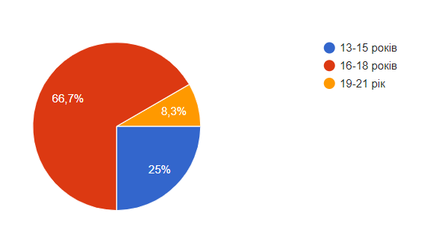

1. Соціальні мережі, які ви використовуєте (можна вибрати декілька варіантів):

a) Facebook

b) Instagram

c) Snapchat

d) Twitter

e) TikTok

f) YouTube

g) Інше (вкажіть назву)

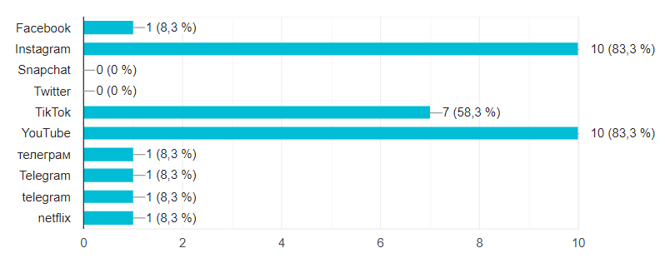

1. Скільки часу ви проводите на соціальних мережах щодня?

a) Менше 30 хвилин

b) 30 хвилин - 1 година

c) 1-2 години

d) 2-3 години

e) Більше 3 годин

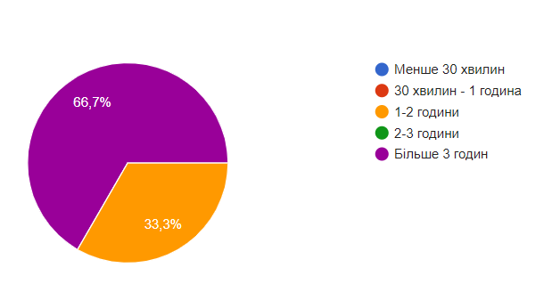

1. Які типи активностей ви зазвичай робите на соціальних мережах (можна вибрати декілька варіантів):

a) Перегляд публікацій інших користувачів

b) Поділитися своїми власними публікаціями

c) Коментувати публікації інших користувачів

d) Відповідати на повідомлення інших користувачів

e) Дивитися відео або стріми

f) Взаємодіяти зі спільнотами або групами

g) Інше (вкажіть)

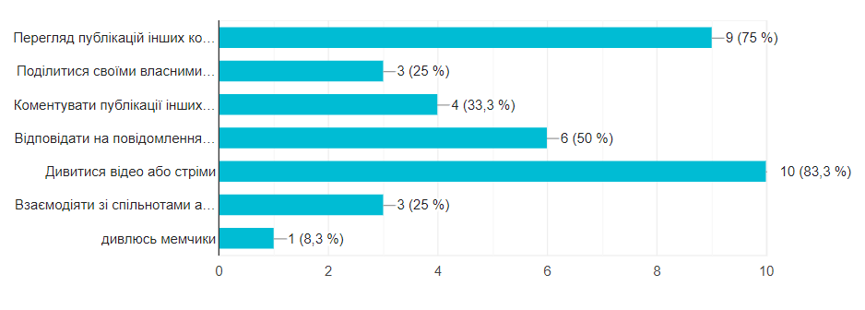

1. Як ви зазвичай почуваєтеся після використання соціальних мереж?

a) Задоволений/задоволена

b) Засмучений/засмучена

c) Втомлений/втомлена

d) Збуджений/збуджена

e) Байдужий/байдужа

f) Інше (вкажіть)

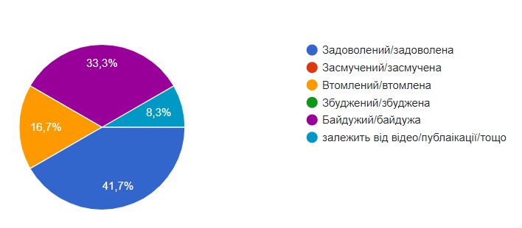

1. Чи відчуваєте ви вплив соціальних мереж на своє самопочуття?

a) Так, позитивний вплив

b) Так, негативний вплив

c) Ні, не відчуваю впливу

d) Інше (вкажіть)

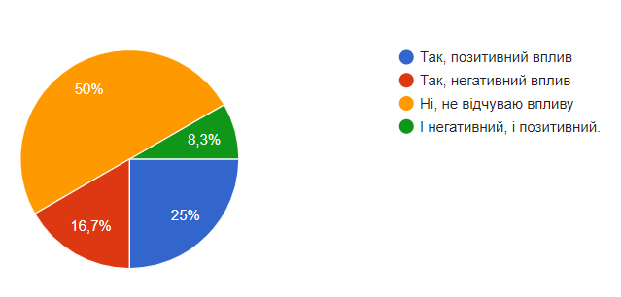

1. Як ви оцінюєте свою продуктивність із-за використання соціальних мереж?

a) Значно знижена

b) Трохи знижена

c) Не змінюється

d) Трохи підвищена

e) Значно підвищена

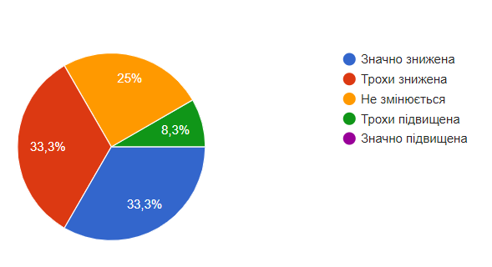

1. Чи відчуваєте ви, що витрачаєте занадто багато часу на соціальні мережі?

a) Так, постійно

b) Іноді

c) Ні, не відчуваю

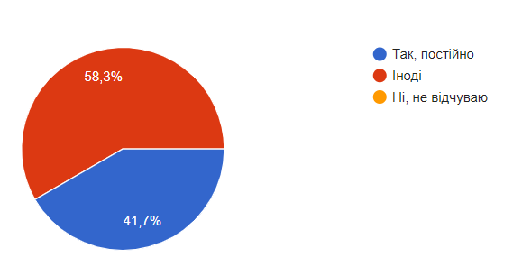

1. Чи впливають соціальні мережі на ваші стосунки з реальними людьми?

a) Так, позитивно

b) Так, негативно

c) Ні, не впливають

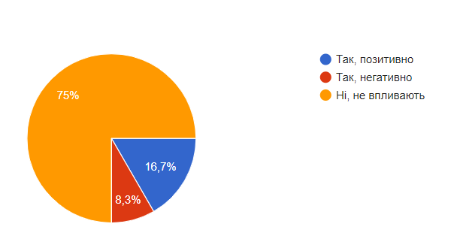

1. Чи задумувалися ви про зміну свого способу використання соціальних мереж?

a) Так, планую змінити

b) Розглядаю варіанти змін

c) Ні, задоволений/задоволена поточним способом використання

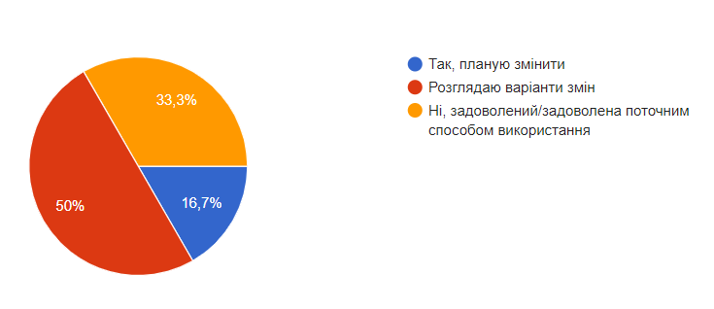

1. Як ви оцінюєте рівень своєї концентрації після використання соціальних мереж?

a) Значно знижений

b) Трохи знижений

c) Не змінюється

d) Трохи підвищений

e) Значно підвищений

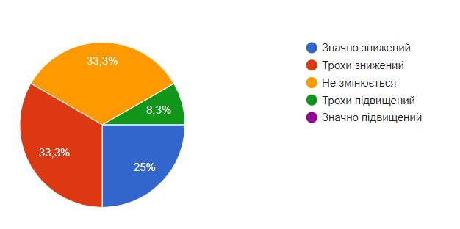

1. Чи виникають у вас почуття залежності від соціальних мереж?

a) Так, сильно

b) Так, трохи

c) Ні, не виникає



1. Чи впливає використання соціальних мереж на якість вашого сну?

a) Так, негативно

b) Так, позитивно

c) Ні, не впливає

d) Не використовую соціальні мережі перед сном

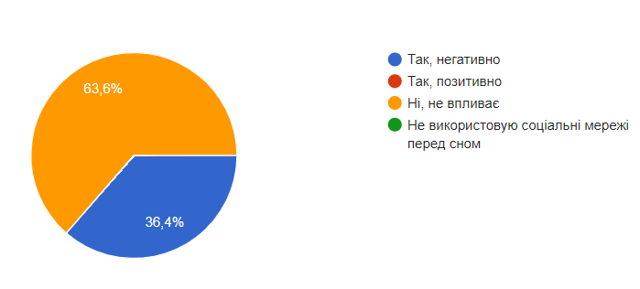

1. Чи відчуваєте ви соціальний тиск або необхідність виглядати добре на соціальних мережах?

a) Так, постійно

b) Іноді

c) Ні, не відчуваю

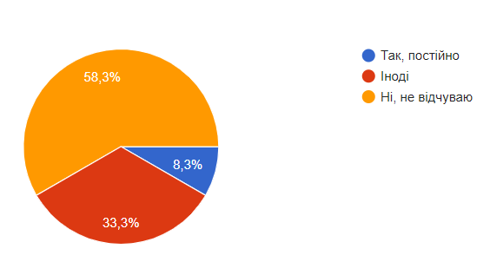

1. Чи сприяють соціальні мережі вам у збагаченні своїх інтересів або навчанні чомусь новому?

a) Так, значно

b) Так, трохи

c) Ні, не сприяють

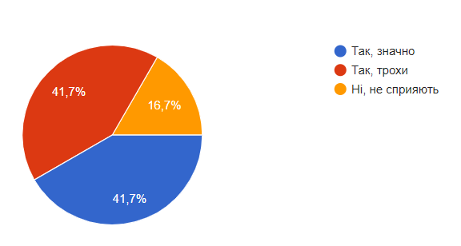

1. Як ви ставитеся до добровільних обмежень у використанні соціальних мереж (наприклад, встановлення обмежень на час використання)?

a) Погано, не дотримуюсь обмежень

b) Середньо, іноді дотримуюсь

c) Добре, дотримуюсь обмежень

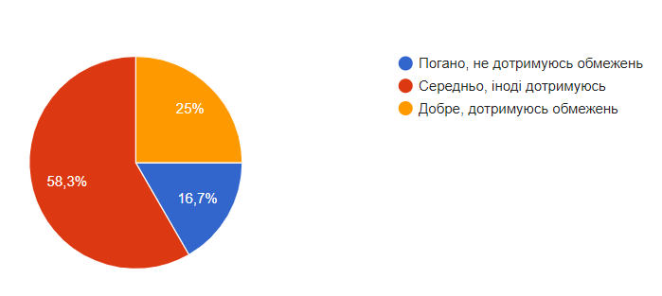

1. Чи виникають у вас почуття заздрості або незадоволеності після перегляду життя інших людей на соціальних мережах?

a) Так, часто

b) Іноді

c) Ні, не виникають

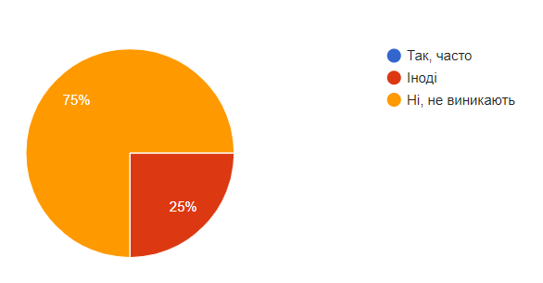

1. Як часто ви перевіряєте соціальні мережі під час виконання своїх навчальних або обов'язкових справ?

a) Дуже часто

b) Час від часу

c) Ніколи

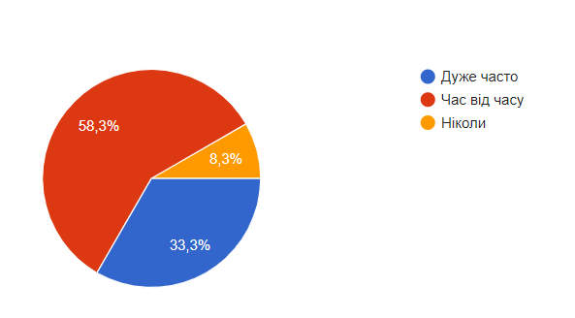

1. Чи спостерігали ви негативні наслідки від використання соціальних мереж (наприклад, конфлікти, неприємні ситуації тощо)?

a) Так, часто

b) Іноді

c) Ні, не спостерігав(-ла)

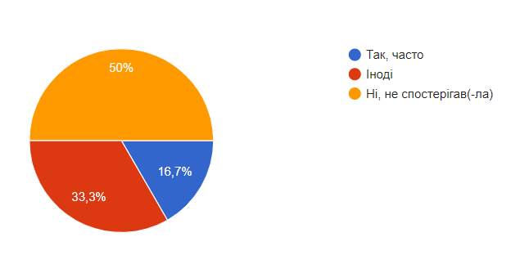

1. Чи відчуваєте ви, що ваша самооцінка залежить від реакцій та вподобань, отриманих на соціальних мережах?

a) Так, значно

b) Так, трохи

c) Ні, не відчуваю

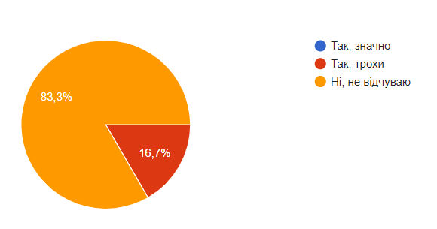

Додаток Б

Опитування Басса-Дарки

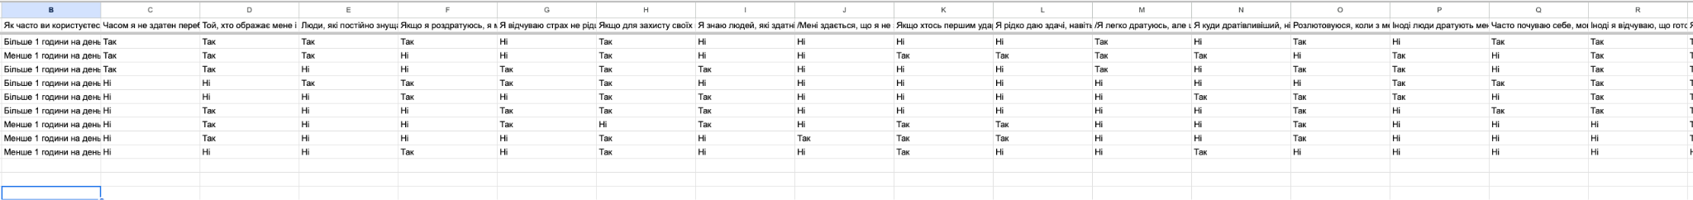

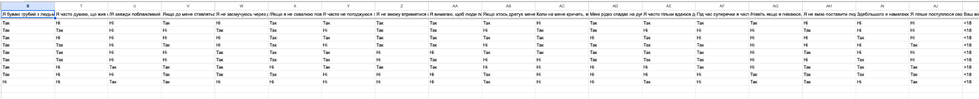

Додаток В

Інтерв’ю з 3 підлітками, Андрій, Максим та Василь – 17, 17,18 років відповідно, імена змінено.

Опитуваний Андрій

Інтерв’юер: Розкажи, будь ласка, про свої спостереження щодо впливу соціальних мереж на твоє життя.

Андрій: Привіт, мабуть я дійсно замітив, що з появою соцмереж у моєму житті, мій рівень агресії зріс.

Інтерв’юер: Можеш розповісти більше, як саме соцмережі вплинули на це зростання агресії?

Андрій: Основне - це стрес.. Скільки б я часу не проводив онлайн, завжди є щось нове, що я пропустив. Це постійне відчуття, що ти щось пропускаєш, змушує мене нервувати.

Інтерв’юер: І це веде до агресії?

Андрій: Мабуть так. Коли я стикаюся з неприємностями в реальному світі, я вже більш роздратований через стрес від соцмереж. Це як бомба, що чекає на запалювання.

Інтерв’юер: Це дійсно тривожно. Чи є ще які-небудь фактори, які ти вважаєш впливають на зростання твоєї агресії?

Андрій: Так, це також взаємодія з людьми в соцмережах. Часто люди більш агресивні та неввічливі онлайн, ніж у реальному житті, і це впливає на мене. Я починаю реагувати тим же.

Опитуваний Максим

Інтерв’юер: Дякую за твою згоду на інтерв'ю. Я хотів би поговорити про твій досвід користування соціальними мережами. чи вважаєш ти що вони впливають на твій рівень агресії?

Максим: Ем... ну, це не так просто, як може здатися. Можливо, так, але я не впевнений.

Інтерв’юер: Ти можеш розповісти більше про це? Чи були якісь конкретні ситуації, коли ти відчував зростання агресії після використання соціальних мереж?

Максим: Ну... мабуть, були моменти, коли я відчував стрес від того, що завжди треба бути в курсі всіх новин. І це може викликати агресію, але я не впевнений, чи це завжди так.

Інтерв’юер: Чи були якісь інші моменти, коли ти відчув, що соціальні мережі впливали на вашу агресію?

Максим: Ем... ну, може, якщо брати в увагу анонімність, яку дозволяють соціальні мережі. Люди можуть бути дуже жорсткими та несправедливими в інтернеті, і це дійсно може викликати агресію.

Опитуваний Василь

Інтерв’юер: Дякую, що згодився на це інтерв'ю. Чи вважаєш ти, що користування соціальними мережами впливає на твій рівень агресії?

Василь: Ну, це дійсно цікаве питання. Я думаю, так, соціальні мережі мають певний вплив на мене.

Інтерв’юер: Чи можеш пояснити? В яких ситуаціях ти відчуваєш зростання агресії?

Василь: Чесно кажучи, коли я бачу, що люди ведуть себе неадекватно в мережі, це робить мене дуже роздратованим. Наприклад, кібербулінг, недоброзичливі коментарі, фейкові новини - все це викликає в мені агресію.

Інтерв’юер: Як думаєш, твоя реакція змінилась з часом?

Василь: Напевне так, я відчуваю зростання агресії. Можливо, це пов'язано з тим, що я більше часу проводжу в мережі, але я невпевнений, можливо це через гормони. Принаймні так кажуть (усміхається).

Інтерв’юер: Дякую що поділився досвідом!